**Министерство науки и высшего образования Российской Федерации** **Федеральное государственное бюджетное образовательное учреждение**  **высшего образования** **«Московский государственный технический университет** **имени Н.Э. Баумана**

**(национальный исследовательский университет)»**

**(МГТУ им. Н.Э. Баумана)**

**Факультет «Информатика и системы управления»**

**Кафедра ИУ5 «Системы обработки информации и управления»**

Домашняя работа

по дисциплине «Базовые компоненты интернет-технологий»

Выполнила:

студентка группы ИУ5-33Б

Жамнова М. С.

Проверил:

Канев А.И.

2021 г.

Текст программы

Botik.py

import telebot  
from telebot import types  
import config  
import dbworker  
  
# Создание бота  
bot = telebot.TeleBot(config.TOKEN)  
  
# Начало диалога  
@bot.message_handler(commands=['start'])  
def start_message(message):  
 bot.send_message(message.chat.id, 'Привет, я твой скромный помощник по тикитоку')  
 dbworker.set(message.chat.id, config.States.STATE_NAME.value)  
 bot.send_message(message.chat.id, 'Как к тебе можно обращаться?')  
  
 # По команде /reset будем сбрасывать состояния, возвращаясь к началу диалога  
 @bot.message_handler(commands=['reset'])  
 def cmd_reset(message):  
 bot.send_message(message.chat.id, 'А я забыла, я забыла, тебя опять, опять, опять...')  
 dbworker.set(message.chat.id, config.States.STATE_NAME.value)  
 bot.send_message(message.chat.id, 'Как к тебе можно обращаться?')  
  
# Обработка ввода имени  
@bot.message_handler(func=lambda message: dbworker.get(message.chat.id) == config.States.STATE_NAME.value)  
def user_name(message):  
 text = message.text  
 if not text.isalpha():  
 # Состояние не изменяется, выводится сообщение об ошибке  
 bot.send_message(message.chat.id, 'Кажется, ты не ввел имя!')  
 return  
 else:  
 bot.send_message(message.chat.id, f'Приятно познакомиться, {text}')  
 # Меняем текущее состояние  
 dbworker.set(message.chat.id, config.States.STATE_NAME.value)  
 # Сохраняем имя  
 dbworker.set((message.chat.id, config.States.STATE_NAME.value), text)  
 bot.send_message(message.chat.id, 'Знаю, что такое не прилично спрашивать, но сколько тебе лет?')  
 dbworker.set(message.chat.id, config.States.STATE_AGE.value)  
  
# Обработка вызраста  
@bot.message_handler(func=lambda message: dbworker.get(message.chat.id) == config.States.STATE_AGE.value)  
def user_age(message):  
 text = message.text  
 if not text.isdigit():  
 # Состояние не изменяется, выводится сообщение об ошибке  
 bot.send_message(message.chat.id, 'Кажется, это не число')  
 return  
 else:  
 bot.send_message(message.chat.id, f'Супер, {text}, значит {text}')  
 # Меняем текущее состояние  
 dbworker.set(message.chat.id, config.States.STATE_OPERATION.value)  
 # Сохраняем число  
 dbworker.set((message.chat.id, config.States.STATE_AGE.value), text)  
 markup = types.ReplyKeyboardMarkup(row_width=2)  
 itembtn1 = types.KeyboardButton('Получить тики-ток от меня')  
 itembtn2 = types.KeyboardButton('Поделиться тики-током со мной')  
 markup.add(itembtn1, itembtn2)  
 bot.send_message(message.chat.id, 'Выберите, пожалуйста, чтобы ты хотел сделать', reply_markup=markup)  
  
# Выбор действия  
@bot.message_handler(func=lambda message: dbworker.get(message.chat.id) == config.States.STATE_OPERATION.value)  
def operation(message):  
 # Текущее действие  
 op = message.text  
  
 if op == 'Получить тики-ток от меня':  
 bot.send_message(message.chat.id,  
 "https://www.tiktok.com/t/ZSePduRXs/")  
 bot.send_message(message.chat.id,  
 "Наслаждайся! Если захочешь пообщаться снова - "  
 "отправь команду /start.")  
 elif op == 'Поделиться тики-током со мной':  
 bot.send_message(message.chat.id,  
 "Что ж, я весь в предвкушении..."  
 "Но только я не настолько хорош, чтобы переходить по ссылкам, поэтому пришли его обычным видио)))")  
  
 @bot.message_handler(content_types=["video"], func=lambda message: dbworker.get(message.chat.id) == config.States.STATE_OPERATION.value)  
 def user_video(message):  
  
 bot.send_message(message.chat.id, "Вау, это прекрасно!!!")  
 bot.send_message(message.chat.id,  
 "С тобой очень приятно иметь дело. Если захочешь пообщаться снова - "  
 "отправь команду /start.")  
 dbworker.set(message.chat.id, config.States.STATE_START.value)  
  
  
  
if __name__ == '__main__':

bot.infinity_polling()

config.py

from enum import Enum  
  
# Токент бота  
TOKEN = '5033425759:AAFkls2d2CCu53bsTASrXeZ9rtBI3KPibjI'  
  
# Файл базы данных Vedis  
db_file = "db.vdb"  
  
# Ключ записи в БД для текущего состояния  
#CURRENT_STATE = "CURRENT_STATE"  
  
# Состояния автомата  
class States(Enum):  
 STATE_START = "STATE_START" # Начало нового диалога  
 STATE_NAME = "STATE_NAME"  
 STATE_AGE = "STATE_AGE"  
 STATE_OPERATION = "STATE_OPERATION"

dbworker.py

from vedis import Vedis  
import config  
  
# Чтение значения  
def get(user_id):  
 with Vedis(config.db_file) as db:  
 try:  
 return db[user_id].decode()  
 except KeyError:  
 # в случае ошибки значение по умолчанию - начало диалога  
 return config.States.S_START.value  
  
  
# Запись значения  
def set(user_id, value):  
 with Vedis(config.db_file) as db:  
 try:  
 db[user_id] = value  
 return True  
 except:  
 # тут желательно как-то обработать ситуацию  
 return False

requirements.txt

certifi==2021.10.8  
charset-normalizer==2.0.8  
Cython==0.29.24  
idna==3.3  
pyTelegramBotAPI==4.2.0  
requests==2.26.0  
urllib3==1.26.7  
vedis==0.7.1

**Тесты**

TDD – фреймворк

TDD_test.py

import unittest  
import sys, os  
from lab6_code_bot import *  
  
sys.path.append(os.getcwd())  
  
class TestBot(unittest.TestCase):  
 def test_1(self):  
 self.assertEqual('катя','катя')  
  
 def test_2(self):  
 self.assertEqual(16, 16)  
  
if __name__ == '__main__':  
 unittest.main()

BDD – фреймворк

myfeature.steps.py

from behave import *  
from tdd_test.TDD_test import *  
  
@given("I ho4y znat vvedenie dannie")  
def pisKka(context):  
 context.a = TestBot()  
  
  
@when("I zapominau name")  
def Zapominalka(context):  
 context.a.test_1()  
  
@when("I zapominau age")  
def Zapominalka2(context):  
 context.a.test_2()  
  
@then("I xochy 4bee sovpalo!!!!")  
def check_result(context):  
 pass

myfeature.feature

Feature: Test  
 Scenario: Test function  
 Given I ho4y znat vvedenie dannie  
 When I zapominau name  
 When I zapominau age  
 Then I xochy 4bee sovpalo!!!!

Скрины тестов

TDD – фреймворк

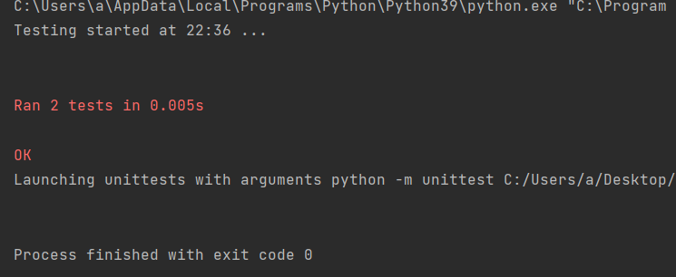

BDD – фреймворк

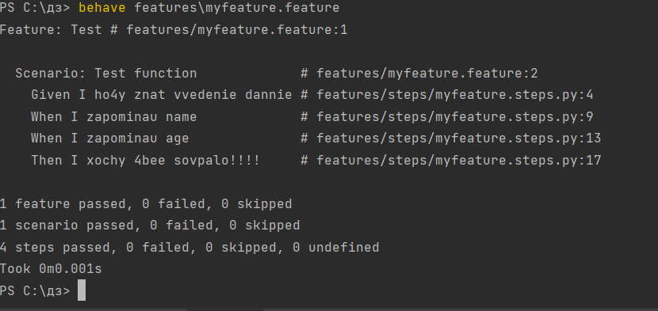

Скрины бота

